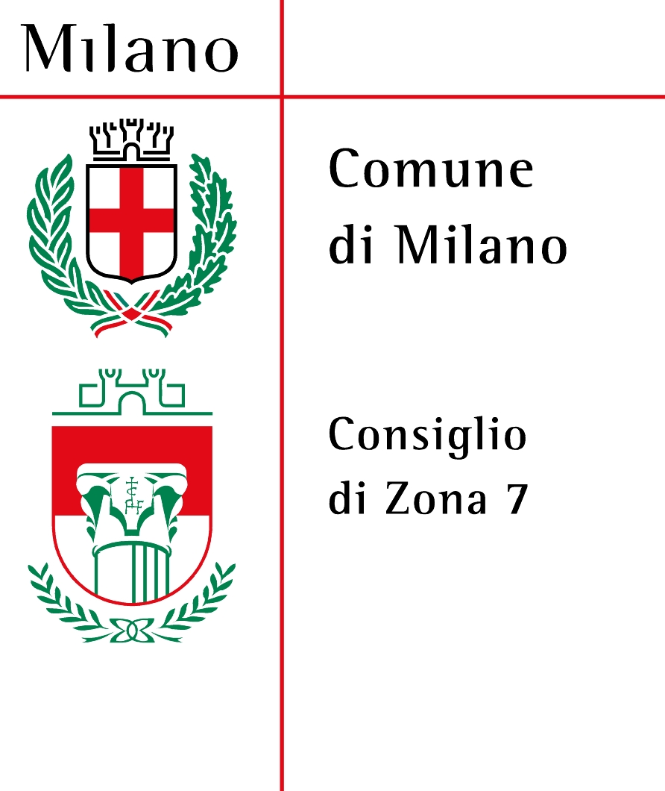

Consiglio di Zona 7
e
Associazione Culturale San Materno - Figino

presentano
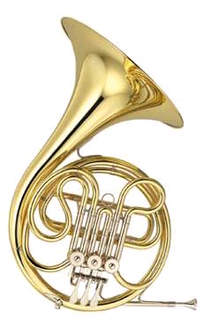
Concerto di Capodanno
“Quasi come essere a Vienna”
“fiori, valzer di Strauss, polke
…e la “Marcia di Radetzky”
1 gennaio 2013 h.16,00

Orchestra “Il Clavicembalo Verde” di Milano
direttore M.o Stefano Ligoratti

Salone Parrocchiale Don Aiani
Via F.lli Zanzottera, 31 Milano - Figino

Ingresso su prenotazione
Prenotazioni presso Bruna parrucchiera Figino - 02-38100050 / oppure e-mail acsmfigino@virgilio.it
info 3356012598

Si ringraziano per la collaborazione


Parrocchia di San Materno - Figino
Circolo ACLI
Ass. Cult. Il Clavicembalo Verde

A Figino ci si arriva anche con linea bus 72 dalle stazioni MM1 De Angeli o Molino Dorino

Il Presidente del Consiglio di Zona 7 Il Presidente Commissione Cultura C.d.Z.7
Fabrizio Tellini Valeria Luzzi

